止暴先治愚，制乱要扶智！

原创 有里儿有面 [有理儿有面](javascript:void(0);)

**有理儿有面**

微信号 youli-youmian

功能介绍 你说是不是

2019-11-29[原文](https://mp.weixin.qq.com/s?__biz=Mzg3MjEyMTYyNg==&mid=2247485892&idx=1&sn=e036519eea59b57a93aadfddd641cf39&chksm=cef55db1f982d4a7f7c876cec17397212a5a49aae638320c88fe88d9dcd1074bd830ea48a8ac&scene=27#wechat_redirect&cpage=87)

收录于话题

美国总统特朗普在感恩节前签署通过《香港人权与民主法案》，让祸港乱港分子兴奋不已，特意在中环爱丁堡广场举办了感恩美国推出法案的集会活动。

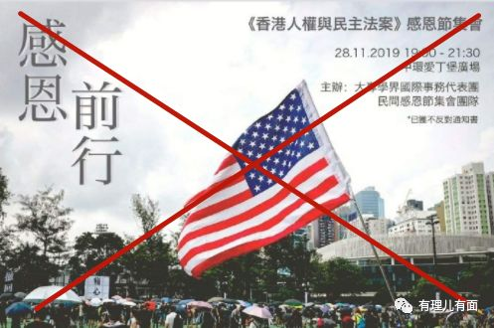

这是一个让人极其无语并感到悲哀的集会！因为该法案的各条文，都是涉及经济制裁的相关内容，只会给香港的未来发展套上紧箍咒，最终买单的是所有的香港民众，当然也包括在集会现场欢呼的这帮人。这个场景，多么的讽刺、滑稽、扭曲！真是应了那句俗话：别人把你卖了，你却还高兴的帮人数钱……

他们特意在感恩节这天举行集会来感谢美国，这一点尤为讽刺：感恩节的背后充满了血腥与杀戮！1620年，一批英国清教徒搭乘木船驶往美洲。他们在疲劳、饥饿、寒冷和疾病的情况下到达美洲大陆，是印第安人拿出过冬的食物恩遇和款待了他们。第二年，他们特意制定了“感恩节”这个节日，以感谢印第安人的帮助。但假意感恩麻痹印第安人后，他们反而举起了屠刀，展开了美洲原野上最血腥的屠杀。

移民对印第安人的屠杀和征剿，从1803年一直持续到1892年，差不多进行了一个世纪！所以，感恩节的背后就是屠杀印第安人的狂欢！

这部分可怜、可悲又无知的香港民众，还在感恩美国，甚至以有美国“撑腰”而沾沾自喜。实际上他们就如当年的印第安人一样，等待他们的，只有美国伸出的一把把制裁他们的“血腥屠刀”……

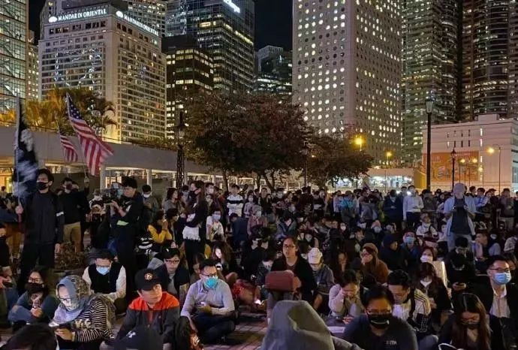

昨晚的这场集会直至晚上10时才结束，大会宣布有**约10万人**参与。而警方表示，有**9600人**参与集会……  
  
集会中，香港大专学界国际事务代表团的发言人张昆阳称，学界会继续国际间的游说工作，未来数天会将一份过百页的制裁报告，正式交予美国国会、国务院和白宫。

这个“香港大专学界国际事务代表团”，听上去好像来头不小，而实际上不是什么专家学术界的组织，只是由香港中文大学、城市大学、理工大学等12间大专院校的学生会在今年的7月26号宣布成立的。他们声称要集合各大专学生会的力量，透过所谓“民间外交”的方式，让国际关注他们的“五大诉求”。

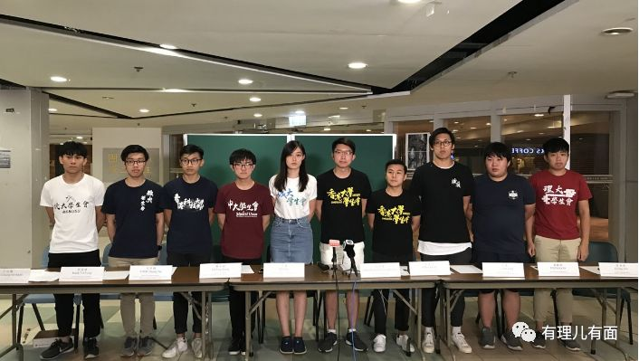

有知情人士透露，此前“代表团”还拟出了一封“乞援信”，发往各国政要，对外“告洋状”。信中内容无外乎造谣诋毁中国政府及香港特区政府违背“一国两制”，让“香港正在遭受愈发强力的镇压”，声称“践踏了香港民众自由民主权利，使得抗议者和市民的生命危在旦夕”云云……

值得注意的是，信函中还就全国人大常委会对香港高等法院裁定《禁止蒙面规例》违宪一事的谴责，无知地声称“此举严重干涉了香港法院的独立司法权、违背了香港的‘高度自治’原则”等。他们罔顾了香港特别行政区法律是否符合香港基本法，只能由全国人大常委会作出判断和决定的基本法律常识。

更可笑的是，信中还针对驻港部队帮助市民清除路障恢复交通、受市民鼓掌欢呼的暖心举动，言之凿凿的臆断“解放军驻港部队已开始参与控制骚乱”、“北京正在为动用军队镇压香港人的运动铺路”，并断言“流血事件将不可避免”。同时，信中只字不提香港警队驱散暴徒暴乱、维护正常秩序的正当执法行为，却在警队使用的催泪弹化学成分上大做文章、逻辑荒谬，危言耸听的宣称“香港警务处过度使用催泪弹而造成的长期健康威胁”。

信中到处充斥了对目前香港特区政府“止暴制乱、恢复秩序”所作努力的恶意抹黑，偏颇的“代表团”在信中的最后，努力抱紧了自己的美国和西方“爸爸”，称“最后但也很重要的一点，感谢美国国会通过《香港人权与民主法案》”，把香港的未来寄托在双标又丑恶的、企图祸港乱中的西方反华势力上。

另据透露，“代表团”同时还撰写了另一封“乞援信”，打算交予台湾，希望蔡英文当局为在台“寻求庇护”的祸港乱港分子提供法律援助及生活保障。

“代表团”这一封封混淆视听、背弃国家的乞援信，与其此前多次到西方国家及台湾乞访的目的一致，也与美国扶植的“港独”接班人黄之锋等乱港头目四处窜访、卖惨乞怜的套路如出一辙，都是要利用西方反华势力施加压力，裹挟香港大学生持续制造混乱局面，谋取其个人政治利益和未来的生存空间。

我们也必须认识到，作为12间大专院校学生会成立的“香港大专学界国际事务代表团”的种种卖国乱港的行为，其背后反映出的是多年来香港教育的缺失和弊端！

香港教育的“病态”，之前已经有多篇文章都提及过，但今天，有理哥想重点谈谈另外一个大家普遍忽略的问题：**中文母语地位的回归！**

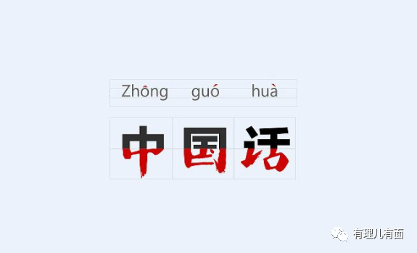

英国统治香港一百五十年，成功建立了一套牢不可破的文化价值等级体系。在这等级体系内占据最高层的是英文，英国殖民者把英文打造成一种施展权力、实施控制和彰显精英身份、通往社会领导阶层的工具。

殖民时代，社会精英凭着优秀的英语能力考入大学，继而进入政府部门或大型工商、金融机构工作，流利的英语使他们能与外国人打交道，逐渐晋升成为社会领导阶层，从职场获得优厚回报，心底自然而然“忠于英语”。

为保留英文的优越性，港英政府将中学划分为中文及英文中学，将全港学校成绩最好的30%中学定为英文中学（EMI），供能力较佳的学生入读。其余的70%学校列为中文中学（CMI），以中文教学。所以，**英文与学校的优劣直接捆绑起来，英文中学都是好学校，供精英学生就读，中文中学则和二、三流学校划上等号。**被打上中文中学印记的学生，立即就变成了“次等生”、“差生”，这些都导致相当一部分香港民众形成了“忠于英语”的“恋殖”心态。

1997年9月，回归后的香港特区政府发布《中学教学语言指引》，强制公立中学自1998学年推行母语教学，却遭到部分“名校”、学生家长和商界人士的强烈反对。**特区政府迫于压力作出妥协，最终同意批准114所中学使用英文授课，占香港全部中学的20%左右。**

特区政府一方面鼓励中学推行母语教学，强制性要求大部分中学转为中文学校，一方面却仍然批准超过百所中学继续使用英文授课，甚至政府主办的公立中学也申请英文授课。而2010年实施的“教学语言微调政策”再次做出妥协，陆续有符合该政策的中文授课中学或部分班别改为英文授课。**政府在推行母语教育上的优柔寡断，削弱了香港民众对母语教学的信心，使中文母语地位始终未得到有效确立。**

我们要知道，语言不单单是学习和交流的工具，更是思想、行为和价值观的载体，主导着一个人如何看自己，以及将自己整合到所处的社会、文化和历史。**中文被贬低为次等语言，香港的年轻人就难以对一个和次等语言关联着的文化产生心理归属，更不会用心了解中国内地的情况。**“中文是次等语言”这个魔咒，在香港青年人的潜意识内作祟，妨碍了他们对祖国和中国人身份的认同。

据统计，截止到2018年底，全世界学习汉语的人数超过1.5亿，对外汉语教师需求量至少要500万。**在全世界都在学习汉语和中华文化的今天，在中国香港这块自己的土地上却变为了“次等语言”，这是何道理？！**

当然，国民教育的缺失、教材严重黑化、通识教育被绑架带来的种种恶果等都是香港“教育病态”的重要原因。而香港教协，更是我们不能忽视的幕后黑手！此次“修例风波”，他们是最直接的祸乱者！其利用掌控的大量教职人员煽动支持学生上街参与暴力示威游行，多次鼓动学生进行罢课，将政治和黑色暴力带入校园，使得多所大中院校被迫停课，香港中文大学和理工大学相继被暴徒占领，至今仍一片狼藉、满目疮痍！在这种大背景下，大学学生会已经完全沦为祸港乱港的主力军。**据透露，香港中文大学学生会还将于12月份与香港“职工会联盟”妄图在全港发起为期一周的“二百万三罢”（罢工、罢课、罢市）行动，继续挑动学生祸乱香港。**如此情况，在现今的香港教育界比比皆是，这正把香港教育推向深渊。

**止暴先治愚，制乱要扶智！**

香港要稳定繁荣，就必须进行彻底的教育改革。而教育改革，就要从最基本的“中文母语回归”做起！下一步，要让真正爱中国爱香港、懂教育会教育、关心爱护青少年、具有正义感责任感的人来办学办教，让那些利用教材、课堂为自己赚取政治筹码的蛊惑人心者销声匿迹，只有这样香港才会有未来！

有里儿有面

**微信扫一扫赞赏作者** **赞赏**

已喜欢，对作者说句悄悄话

取消

**发送给作者**

**发送**

最多40字，当前共字

 人赞赏

上一页 1/3 下一页

长按二维码向我转账

受苹果公司新规定影响，微信 iOS 版的赞赏功能被关闭，可通过二维码转账支持公众号。

### 精选留言

用户设置不下载评论